**进化算法**

# 群体智能优化算法总结

总结一下最近一段时间关于群体智能优化算法的文章，这方面的文章目前一共发表了13篇，涉及粒子群（鸟）、人工蜂群、蜘蛛猴、蚁群、布谷鸟、萤火虫群、萤火虫、蝙蝠、鱼群、蟑螂、猫群、细菌觅食和烟花算法，虽然这都是些五花八门的小东西，但也不是无规律可循，这里需要注意的是，群体智能一般是指具有生命的种群（鸟、鱼等），但也有像烟花这样的无生命个体，这里我们将所有这些个体统称为智能体，认为它们具有一定的能动性，可以在解空间中进行搜索。图1为各主要优化算法的提出时间和提出者，可以看出大多数算法诞生于2000~2010年这十年左右，随着计算机计算能力的提升，人们开始依赖于这种既能得到较优的结果又不会消耗太多计算时间的元启发式算法。

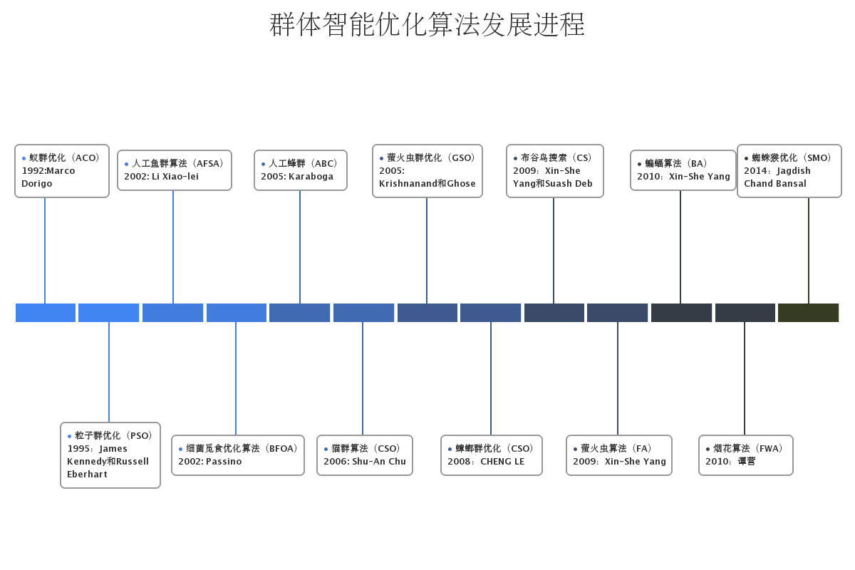

图1 群体智能优化算法发展历程

下面总结一下这些算法的共同点：

1、都有多个粒子，代表每种智能体；

2、每个个体通过一定的机制进行位置的变化或者移动，来对解的空间进行搜索；

3、个体之间具有一定的独立性，利用局部信息和全局信息进行交互；

4、群体在演变过程中都引入了随机数，以便进行充分地探索。

其实人群也算是一种特殊的群体，只不过他不像其他的群体那样，仅仅是觅食，人作为一种高级动物，除了吃饱肚子以外，还有其他很多精神方面的需求，比如幸福度、快乐度和舒适度等等各个方面，并且人类具有的最大优势是语言沟通和学习能力，因此，基于这样的特性也可以提出基于人群的优化算法，只不过可能需要结合更多的组织行为学和行为心理学等相关的知识，对人的群集行为进行理论解释，同时可以采用更多以机器学习或人工智能为基础的高级策略，并应用于多目标优化问题。不过好像在2006年就已经有类似的算法了，至于为什么没有普及开来，可能还是人的行为太复杂了吧。

对于群体智能优化方面的更新将暂时告一段落，接下来将更多的关注另一种元启发式算法-进化计算，这类算法主要是基于生物的进化理论，包括遗传算法、进化策略、进化规划等，都将在后续的内容中逐渐详细讲解。